**gerbУчреждение образования**

**«Белорусский государственный технологический университет»**

**НАУЧНО-ТЕХНИЧЕСКИЕ И НОРМАТИВНЫЕ**

**ОСНОВЫ ИСПОЛЬЗОВАНИЯ ВОЗОБНОВЛЯЕМЫХ ЭНЕРГОРЕСУРСОВ В РЕСПУБЛИКЕ БЕЛАРУСЬ**

**«ВЕТрОЭНЕРГЕТИЧЕСКИЕ УСТАНОВКИ»**

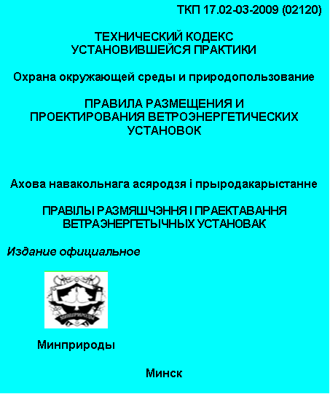**Назначение:**разработка научных и нормативных основэкологически безопасной эксплуатации ветроэнергетических установок.

**Краткая характеристика:** технический кодекс установившейся практики (ТКП), устанавливающий правила в области охраны окружающей среды при размещении, проектировании, строительстве, реконструкции, вводе в эксплуатацию, эксплуатации и выводу из эксплуатации ветроэнергетических установок всех типов:

* правила в области стойкости к внешним воздействующим факторам;
* правила в области охраны окружающей среды при размещении ветроэнергетических установок;
* правила в области охраны окружающей среды при проектировании ветроэнергетических установок;
* при строительстве, реконструкции, консервации и демонтаже ветроэнергетических установок;
* правила в области охраны окружающей среды при эксплуатации ветроэнергетических установок;
* правила в области охраны окружающей среды при ликвидации юридического лица или прекращении деятельности индивидуального предпринимателя, а также при их банкротстве, являющихся владельцами ветроэнергетических установок.

Настоящий ТКП применяется юридическими лицами, занимающимися проектированием и строительством ветроэнергетических установок независимо от форм собственности и подчинения, расположенными на территории Республики Беларусь

**Преимущества по сравнению с аналогами:** устанавливается впервые.

**Стадия разработки:** внедрен в Минприроды РБ в качестве нормативного документа.

**Технико-экономические результаты внедрения:** предотвращенный экологический ущерб. Количественной оценке в настоящее время не поддается.

Кафедра энергосбережения, гидравлики и теплотехники

**Разработчик:** проф. Андрижиевский А.А.

Центр трансфера технологий, тел. (017)327-30-21

E-mail: ctt@belstu.by

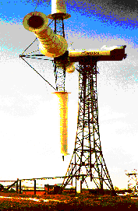

**Ветроэнергетические установки**

